****МИНИСТЕРСТВО НАУКИ И ВЫСШЕГО ОБРАЗОВАНИЯ РОССИЙСКОЙ ФЕДЕРАЦИИ

Федеральное государственное автономное образовательное учреждение высшего образования

|  |
| --- |
| **«Дальневосточный федеральный университет»** |

**институт математики и компьютерных технологий**

**Департамент информационных и компьютерных систем**

**ОТЧЕТ**  
по лабораторной работе № 7

на тему «Дисперсионный анализ в GPSS World»

По дисциплине «Системный анализ и моделирование систем»

направление подготовки

09.03.03 Прикладная информатика

Прикладная информатика в экономике

|  |  |  |
| --- | --- | --- |
|  | Выполнил студент гр. Б9121-09.03.03пиэ/1 | |
|  | _____________ | Туровец В. Ю. |
|  |  |  |
|  | Проверил старший преподаватель | |
|  | _____________ | Берёзкина Г. Л. |
|  | ______________________________ | |
|  | (оценка) | |

г. Владивосток  
2024 г.

# Введение

Целью данной лабораторной работы является получение практических навыков в исследовании систем массового обслуживаня методом имитационного моделирования с использованием современной вычислительной техники.

В качестве инструмента исследования используется система имитационного моделирования GPSS.

При выполнении работы необходимо:

1. Составить модель системы на GPSS.
2. Выбрать факторы, действие которых необходимо исследовать.
3. Определить, сколько уровней факторов будет исследоваться.
4. Установить число реплик.
5. Создать матрицу результатов.
6. Создать текстовой файл программы эксперимента.
7. Осуществить набор программы на ЭВМ.
8. Провести отладку модели.
9. Выполнить исследование модели.

# Ход работы

В данной лабораторной работе необходимо исследовать многоканальную систему массового обслуживания.

Необходимо определить влияние следующих факторов на количество заявок, получивших отказ:

количество обслуживающих каналов;

допустимая длина очереди;

интервал поступления заявок

## Модель

Модель СМО в GPSS World:

SLU FUNCTION RN1,C11;

0,40/0.1085,42/0.2057,44/0.2914,46/0.3657,48/0.4286,50/0.5428,52/0.6571,54/0.7714,56

0.8857,58/1,60

KOL EQU 3;

TAU EQU 25;интервал поступления заявок в систему

KOHER EQU 5

KRIT VARIABLE 1#N$OBSL-1.5#N$OTKAZ-0.5#(1000-TB$TABFR)#INT(KOL)

POST VARIABLE TAU/30#BETA(1,10,50,4,4); частота поступления

TOG TABLE M1,0,20,5; таблица для ожидания

TPREB TABLE M1,0,20,4; таблица для обслуживания

TABFR TABLE FR*1,0,100,12

GENERATE 25,3;V$POST

AAA TABULATE TOG

SELECT NU 3,1,KOL,,,BBB

GATE NU P3,OTKAZ

SEIZE P3; если устройство свободно

RELEASE P3; освободить устройство

;TABULATE TPREB

;TABULATE TABFR

UNLINK BUF,AAA,1; вывод транзакта из очереди

OBSL TERMINATE;

BBB LINK BUF,FIFO; записываем в буфер

UNLINK BUF,OTKAZ,1,2

TERMINATE

TEST L CH*1,KOHER,OTKAZ

OTKAZ TERMINATE; таймер

GENERATE 100000

SAVEVALUE KR,V$KRIT

TERMINATE 1

;START 1;

# Эксперимент пользователя

## Исследование влияния количества каналов

Содержимое файла TEL_LIN.txt:

RES MATRIX ,3,4

;Создать 4 реплики на 3 уровнях

KOL EQU 3

UROVEN EQU 1

RMULT 411

START 1,NP

MSAVEVALUE RES,1,1,V$KRIT

CLEAR OFF

SAVEVALUE TIM,0

RMULT 421

START 1,NP

MSAVEVALUE RES,1,2,V$KRIT

CLEAR OFF

SAVEVALUE TIM,0

RMULT 431

START 1,NP

MSAVEVALUE RES,1,3,V$KRIT

CLEAR OFF

SAVEVALUE TIM,0

RMULT 441

START 1,NP

MSAVEVALUE RES,1,4,V$KRIT

CLEAR OFF

SAVEVALUE TIM,0

KOL EQU 6

UROVEN EQU 2

RMULT 411

START 1,NP

MSAVEVALUE RES,2,1,V$KRIT

CLEAR OFF

SAVEVALUE TIM,0

RMULT 421

START 1,NP

MSAVEVALUE RES,2,2,V$KRIT

CLEAR OFF

SAVEVALUE TIM,0

RMULT 431

START 1,NP

MSAVEVALUE RES,2,3,V$KRIT

CLEAR OFF

SAVEVALUE TIM,0

RMULT 441

START 1,NP

MSAVEVALUE RES,2,4,V$KRIT

CLEAR OFF

SAVEVALUE TIM,0

KOL EQU 9

UROVEN EQU 3

RMULT 411

START 1,NP

MSAVEVALUE RES,3,1,V$KRIT

CLEAR OFF

SAVEVALUE TIM,0

RMULT 421

START 1,NP

MSAVEVALUE RES,3,2,V$KRIT

CLEAR OFF

SAVEVALUE TIM,0

RMULT 431

START 1,NP

MSAVEVALUE RES,3,3,V$KRIT

CLEAR OFF

SAVEVALUE TIM,0

RMULT 441

START 1,NP

MSAVEVALUE RES,3,4,V$KRIT

Результаты моделирования представлены на рисунке 2

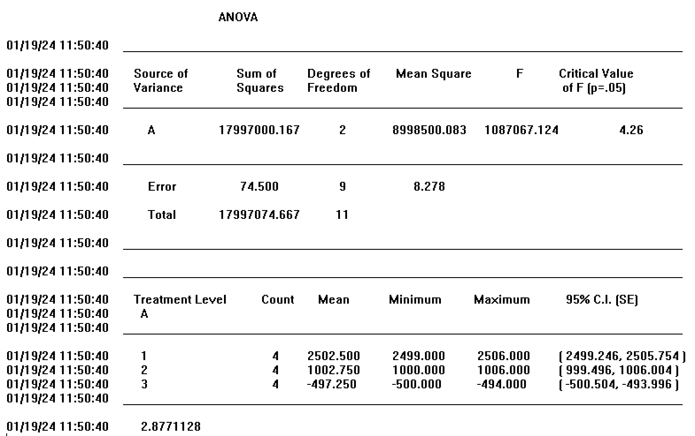

Рисунок 1 - Результаты исследования влияния количества каналов

Для дисперсионного анализа строится матрица результатов, приведенная на рисунках 3,4.

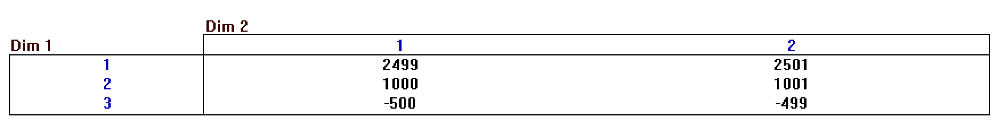

Рисунок 2 – Матрица результатов исследования влияния количества каналов (часть 1)

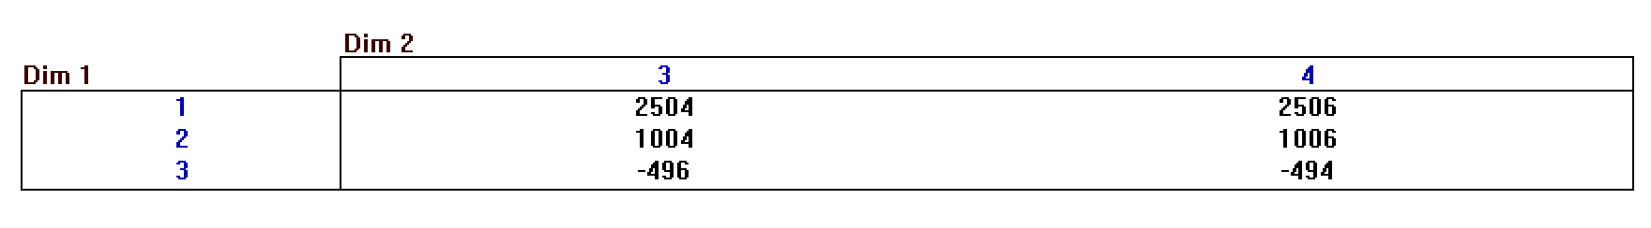

Рисунок 3 – Матрица результатов исследования количество каналов (часть 2)

## Исследование влияния допустимой длины очереди.

Содержимое файла TEL_LIN2.txt:

RES MATRIX ,3,4

;Создать 4 реплики на 3 уровнях

KOHER EQU 5

UROVEN EQU 1

RMULT 411

START 1,NP

MSAVEVALUE RES,1,1,V$KRIT

CLEAR OFF

SAVEVALUE TIM,0

RMULT 421

START 1,NP

MSAVEVALUE RES,1,2,V$KRIT

CLEAR OFF

SAVEVALUE TIM,0

RMULT 431

START 1,NP

MSAVEVALUE RES,1,3,V$KRIT

CLEAR OFF

SAVEVALUE TIM,0

RMULT 441

START 1,NP

MSAVEVALUE RES,1,4,V$KRIT

CLEAR OFF

SAVEVALUE TIM,0

KOHER EQU 8

UROVEN EQU 2

RMULT 411

START 1,NP

MSAVEVALUE RES,2,1,V$KRIT

CLEAR OFF

SAVEVALUE TIM,0

RMULT 421

START 1,NP

MSAVEVALUE RES,2,2,V$KRIT

CLEAR OFF

SAVEVALUE TIM,0

RMULT 431

START 1,NP

MSAVEVALUE RES,2,3,V$KRIT

CLEAR OFF

SAVEVALUE TIM,0

RMULT 441

START 1,NP

MSAVEVALUE RES,2,4,V$KRIT

CLEAR OFF

SAVEVALUE TIM,0

KOHER EQU 10

UROVEN EQU 3

RMULT 411

START 1,NP

MSAVEVALUE RES,3,1,V$KRIT

CLEAR OFF

SAVEVALUE TIM,0

RMULT 421

START 1,NP

MSAVEVALUE RES,3,2,V$KRIT

CLEAR OFF

SAVEVALUE TIM,0

RMULT 431

START 1,NP

MSAVEVALUE RES,3,3,V$KRIT

CLEAR OFF

SAVEVALUE TIM,0

RMULT 441

START 1,NP

MSAVEVALUE RES,3,4,V$KRIT

Результаты моделирования представлены на рисунке 5

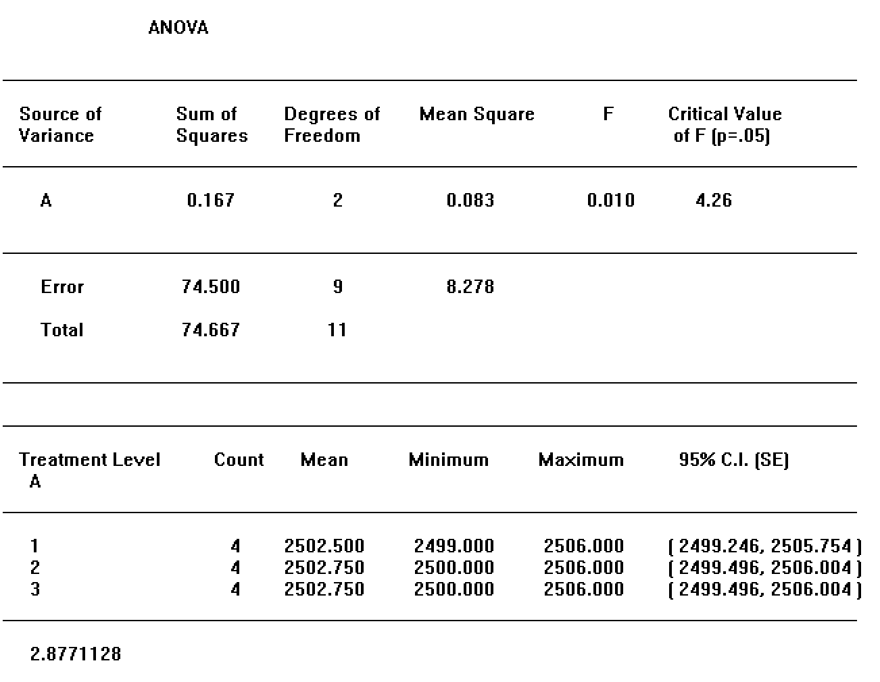

Рисунок 4 - Результаты исследования влияния допустимой длины очереди

Матрица результатов представлена на рисунках 6,7.

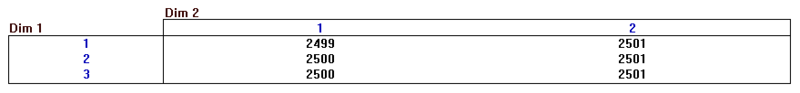

Рисунок 5 - Матрица результатов исследования влияния допустимой длины очереди (часть 1)

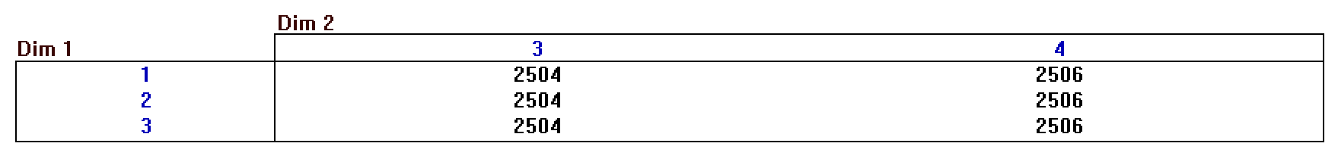

Рисунок 6 - Матрица результатов исследования влияния допустимой длины очереди (часть 2)

## Исследование влияния среднего интервала поступления заявок.

Содержимое файла TEL_LIN1.txt:

RES MATRIX ,3,4

;Создать 4 реплики на 3 уровнях

TAU EQU 1

UROVEN EQU 1

RMULT 411

START 1,NP

MSAVEVALUE RES,1,1,V$KRIT

CLEAR OFF

SAVEVALUE TIM,0

RMULT 421

START 1,NP

MSAVEVALUE RES,1,2,V$KRIT

CLEAR OFF

SAVEVALUE TIM,0

RMULT 431

START 1,NP

MSAVEVALUE RES,1,3,V$KRIT

CLEAR OFF

SAVEVALUE TIM,0

RMULT 441

START 1,NP

MSAVEVALUE RES,1,4,V$KRIT

CLEAR OFF

SAVEVALUE TIM,0

TAU EQU 10

UROVEN EQU 2

RMULT 411

START 1,NP

MSAVEVALUE RES,2,1,V$KRIT

CLEAR OFF

SAVEVALUE TIM,0

RMULT 421

START 1,NP

MSAVEVALUE RES,2,2,V$KRIT

CLEAR OFF

SAVEVALUE TIM,0

RMULT 431

START 1,NP

MSAVEVALUE RES,2,3,V$KRIT

CLEAR OFF

SAVEVALUE TIM,0

RMULT 441

START 1,NP

MSAVEVALUE RES,2,4,V$KRIT

CLEAR OFF

SAVEVALUE TIM,0

TAU EQU 20

UROVEN EQU 3

RMULT 411

START 1,NP

MSAVEVALUE RES,3,1,V$KRIT

CLEAR OFF

SAVEVALUE TIM,0

RMULT 421

START 1,NP

MSAVEVALUE RES,3,2,V$KRIT

CLEAR OFF

SAVEVALUE TIM,0

RMULT 431

START 1,NP

MSAVEVALUE RES,3,3,V$KRIT

CLEAR OFF

SAVEVALUE TIM,0

RMULT 441

START 1,NP

MSAVEVALUE RES,3,4,V$KRIT

Результаты моделирования представлены на рисунке 8

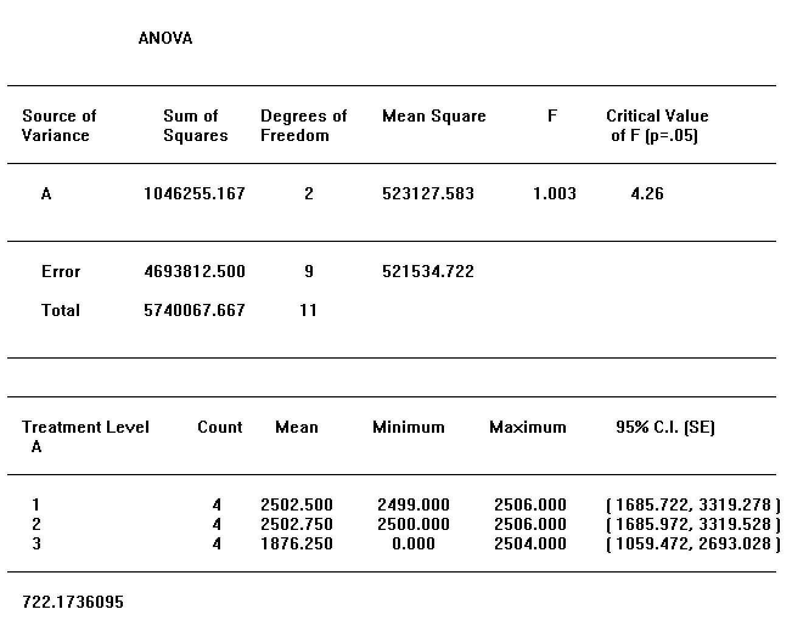Рисунок 7 - Результаты исследования влияния среднего интервала поступления заявок

Матрица результатов представлена на рисунках 9,10.

 Рисунок 8 - Матрица результатов исследования влияния среднего интервала поступления заявок (часть 1)

 Рисунок 9 - Матрица результатов исследования влияния среднего интервала поступления заявок (часть 2)

# Вывод

В ходе работы была получены практические навыки в применении методов проведения экспериментов, обработки и анализов результатов исследования.

Были изучены возможности программного средства GPSS World, позволяющие производить дисперсионный анализ, а также отсеивающий и оптимизирующий эксперименты.

По итогу работы был изменён код программы модели многоканальной СМО, написанной ранее, а также были написаны три командных файла для каждого параметра, при помощи которых был произведён эксперимент пользователя. Вместе с тем были приобретены навыки анализа данных, получаемых в результате проведения экспериментов, и их оценки.